RIWAYAT HIDUP
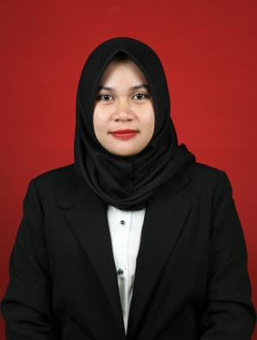
ASDIANI RAMLI., lahir pada tanggal 04 Juli 1994, Ujung Pandang Provinsi Sulawesi Selatan. Anak kedua dari dua bersaudara, dari pasangan H.Muh Ramli dan Hj. Hartina. Peneliti memulai jenjang pendidikan pada tahun 1999 di Taman kanak-kanak Kartika dan tamat pada tahun 2000. Kemudian melanjutkan pendidikan di Sekolah Dasar pada tahun 2000 di SD Negeri Sudirman I kota Makassar dan tamat tahun 2006. Pada tahun itu juga, peneliti melanjutkan pendidikan ke SMP Negeri 29 Makassar dan tamat pada tahun 2009. Lalu melanjutkan pendidikan ke SMA Negeri 1 Sungguminasa Gowa dan menyelesaikan pendidikan tahun 2012. Dengan izin Allah, pada tahun 2012 peneliti kemudian melanjutkan pendidikan ke Perguruan Tinggi dan Alhamdulillah peneliti berhasil diterima dan terdaftar sebagai mahasiswi di Universitas Negeri Makassar (UNM), Fakultas Ilmu Pendidikan, Prodi Pendidikan Guru Sekolah Dasar (PGSD), program Strata 1 (S1) bertempat di UPP PGSD Makassar Fakultas Ilmu Pendidikan Universitas Negeri Makassar sampai sekarang (2016)

